САНКТ-ПЕТЕРБУРГСКОЕ ГОСУДАРСТВЕННОЕ БЮДЖЕТНОЕ УЧРЕЖДЕНИЕ
ДОПОЛНИТЕЛЬНОГО ОБРАЗОВАНИЯ
«ДЕТСКАЯ ШКОЛА ИСКУССТВ №13 КУРОРТНОГО РАЙОНА»

__________________________________________________________________

Методическая разработка урока
по предмету «Гимнастика»
на отделении «Хореография»
(второй год обучения)

Материал подготовила
Преподаватель – Шолуха Галина Сергеевна

Санкт – Петербург
2020

Структура методической разработки урока
по предмету «Гимнастика»
(Второй год обучения)

1.Вводная часть.

2.Задачи на уроках гимнастики.

3.Роль концертмейстера в хореографическом классе.

4.Построение урока.

5. Описание упражнений с наглядным фотоматериалом.

6.Музыкальный материал к занятиям на уроке гимнастики.

7.Заключительная часть.

Вводная часть.

Предмет «Хореография» сочетает в себе развитие многих качеств у учащихся: с одной стороны – физическую силу, выносливость, ловкость и, в какой-то степени – смелость, с другой стороны, хореография – это эстетический предмет, воспитывающий у детей художественный вкус, прививающий любовь к балету и музыке. Одним из составляющих аспектов хореографии является предмет «Гимнастика».
В современном обществе детям необходимо заниматься гимнастикой, т.к. они много времени проводят у компьютеров. Гимнастика делает их более пластичными, укрепляет весь мышечный аппарат. Гимнастические упражнения в хореографии имеют свои особенности, т.к. они направлены на те специфические мышцы, которые помогают в дальнейшем исполнять сложные танцевальные движения.
Дети, которые поступают на отделение хореографии, как правило, не имеют достаточной физической подготовки, страдают от плохой осанки, нарушения походки и координации движений.
Для исправления этих недостатков и развития физических способностей в программу обучения на отделении хореографии введён специальный предмет «Гимнастика», который предполагает подготовить учащихся к успешному освоению движений классического танца.
Гимнастика располагает большим количеством физических упражнений, при помощи которых можно развить природные данные – гибкость, растяжку, координацию, точность движения тела. В связи с тем, что у детей ещё не окрепли позвоночник, мышцы и связки все упражнения выполняются в щадящем режиме.
Предмет «Гимнастика» рассчитан на 1-й и 2-й год обучения и неразрывно связан с учебным предметом «Классический танец», т.к. для успешных занятий классикой необходима определённая физическая подготовка и природные данные, развить которые и призван предмет «Гимнастика».

Задачи, которые решаются на уроках гимнастики:
- формирование ровной осанки и коррекция физических недостатков фигуры;
- укрепление мышечно-связочного аппарата;
- развитие танцевально-ритмической координации и выразительности;
- тренировка сердечно-сосудистой и дыхательной систем;
- развитие танцевально-ритмической координации и выразительности;
- воспитание терпения, внимания, трудолюбия на занятиях и в жизни;

Конечная цель гимнастики – подготовить организм к значительным физическим нагрузкам.

Значение роли пианиста – концертмейстера на занятиях в хореографическом классе.

«Музыка для танца то же, что слова для музыки…Удачный выбор мотивов так же существенен для танца как подбор слов и оборотов для красноречия…»
Жан -Жорж Новвер
«Танец зависит от музыки, без ритмической основы танец был бы неясным, нестройным. Необходимо, чтобы жесты танцующих, соответствовали каденциям музыкальных инструментов и нельзя, чтобы ноги изображали одно, а инструменты другое».
Т.Арбо.
Занятия хореографией способствуют полноценному эстетическому и физическому развитию детей. Танцевальное искусство учит слышать и понимать музыку, одновременно тренировать мышечную силу корпуса и ног, пластику рук, грацию и выразительность.
Большая роль в ознакомлении учащихся хореографического отделения с музыкальными произведениями различных жанров на занятиях классическим танцем принадлежит концертмейстеру.
Для успешной работы с танцорами концертмейстер хореографического класса должен обладать определёнными профессиональными данными и навыками:
- понимать специфику основных движений классического танца;
- чётко представлять структуру урока;
- владеть обширным репертуаром, включающим разнообразную музыку (балетную классику, фортепианную, оркестровую, а также - и современную);
- уметь запоминать большие музыкальные фрагменты, при необходимости – на уроках заниматься импровизацией;
- хорошо читать с листа, уметь мобильно переключаться с одного танцевального движения на другое и, соответственно, менять характер аккомпанемента;
- следить не только за своим музыкальным сопровождением, но и боковым зрением видеть преподавателя и учащихся и реагировать на их движения;
- знать основные хореографические термины на французском языке, чтобы понимать, о каких движениях идёт речь;
Тесное сотрудничество педагога – хореографа и пианиста, создающего музыкальное сопровождение урока, наиболее эффективно способствуют воспитанию художественного мышления будущих танцоров.
Под музыкальным оформлением подразумевается определённая музыкальная композиция, имеющая законченную форму, соответствующую по характеру, фразировке, ритмическому рисунку, динамике тем или иным танцевальным движениям или комбинациям; постепенно усложняясь, эти движения и комбинации требуют обогащения и усложнения музыкального материала, гармонии, ускорения темпов, поэтому отбор музыкальных фрагментов на практике представляет собой трудоёмкий вид деятельности и этот процесс в деятельности концертмейстера непрерывен. Исполнительский талант концертмейстера на уроках классического танца играет наиглавнейшую роль. Слушая замечательную музыку в хорошем исполнении, дети получают эстетическое удовольствие, вдохновение и, благодаря этим факторам, от них идёт мощная эмоциональная отдача. Для музыкального сопровождения урока танца обычно широко используется балетная, танцевальная, оперная, фортепианная и симфоническая музыка, так же, необходимо приобщать учащихся и к современной музыке.
В занятиях гимнастикой и хореографией важна роль концертмейстера. Весь комплекс гимнастики выполняется под музыку. Музыкальное сопровождение, которое подбирает концертмейстер, должно чётко соответствовать задачам того или иного упражнения, быть понятным по характеру и ритму для учащихся. Музыкальное сопровождение каждого упражнения начинается со вступления, которое может быть разной длины, в зависимости от необходимой подготовки к тому или иному упражнению (от трёх нот и до нескольких тактов), заканчивается – тремя нотами. Именно метро -ритмический рисунок и точный темп сопровождающей музыки помогают учащимся подчеркнуть характерную особенность того или иного движения. Музыка должна по своей форме подчиняться всем исполняемым движениям.
Пианист – аккомпаниатор принимает участие в построении урока и музыкальном воспитании учащихся, предлагая их вниманию произведения различных авторов, написанных в разных жанрах. Музыка на уроках гимнастики является ещё и своеобразным методическим приёмом, дополняющим словесное объяснение преподавателя.
Музыкальный материал необходимо постоянно пополнять, и, по мере накопления опыта у учащихся, усложнять в ритмическом и музыкальном плане. К моменту начала занятий классическим танцем у детей должен накопиться определённый опыт в понимании содержания музыкальных произведений, жанров музыки и её характера, динамических оттенков.

Построение урока.

Урок гимнастики состоит из ряда чётко чередующихся упражнений, включает в себя несколько разделов и делится на три части:
1.Разминка – занятия, стоя на середине зала, - предназначена для включения в работу опорно-двигательного аппарата, разогрева мышц, для концентрации внимания и представляют собой упражнения на напряжение и расслабление различных групп мышц тела.

2.Партерный экзерсис (французское «parterr – «по земле») - выполнение упражнений на полу в различных позах – в положении сидя, лёжа на спине, животе, на боку, из положения различных упоров.
Система занятий партерной гимнастикой изобретена Борисом Князевым, воспитанником русской балетной школы, и основана на базовых упражнениях классического танца.
Партерная гимнастика даёт детям первоначальную хореографическую подготовку, формирует основные двигательные качества и навыки, необходимые для успешного освоения классического, народно-сценического, современного и других направлений танца. Занятия партерной гимнастикой способствуют развитию природных физических данных учащихся, таких как выворотность, подъём стопы, ширина, высота и лёгкость шага, гибкостью координация, выносливость, быстрота, ловкость, которые составляют так называемую пригодность.
Партерные упражнения охватывают все группы мышц:
а) мышцы стопы, бедра, икроножных мышц;
б) мышцы живота;
в) мышцы плеч и рук;
г) мышцы спины;
3.Заключительная часть – на первом году обучения – прыжки, маршевый шаг и несколько упражнений у станка; на втором году обучения добавляются растяжки у станка.
В начале и в конце урока обязательны поклоны - приветствие учащихся преподавателю и концертмейстеру.

Начало урока:
Вход учащихся в зал, построение у станка, сообщение учащимся и присутствующим целей и задач урока.
РАЗМИНКА - выполняется стоя на середине зала.
1.ПОКЛОНЫ – приветствие преподавателю и концертмейстеру.

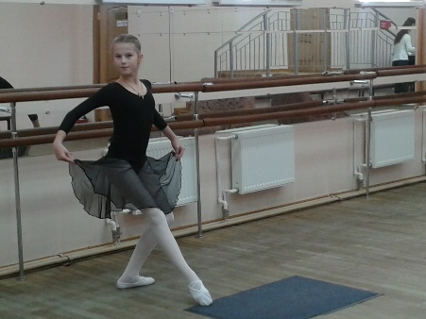

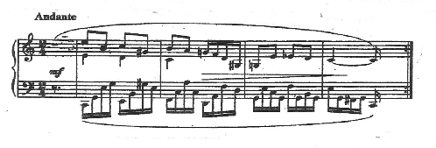

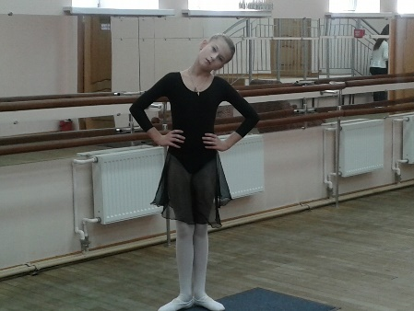
2.УПРАЖНЕНИЕ ДЛЯ ШЕИ И ТУЛОВИЩА –
И.П. – пятки вместе, носки врозь.
а) производятся круговые движения шеей;
б) наклоны головы к правому и левому плечу
поочерёдно;
в) наклоны головы вперёд и назад;
г) наклоны туловища сначала вправо, затем влево.
Наклоняться как можно ниже.
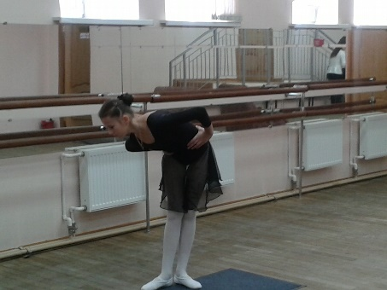
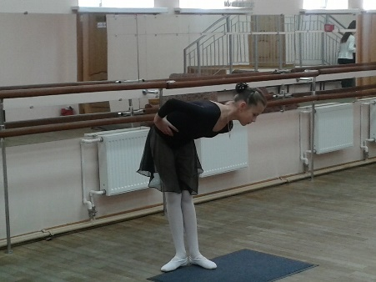
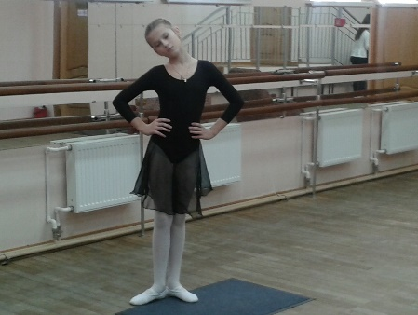

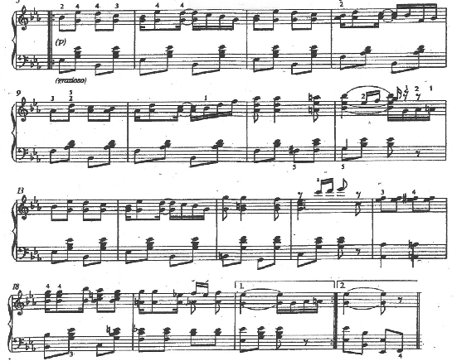

3.ТРАМПЛИННЫЕ ПРЫЖКИ
Чередование хлопков со сменой положения рук (перед собой и за спиной) и подскоков на месте (по 8, по 4, по 2 и по1).
Во время подскока – ноги прямые, стопы – вытянуты.

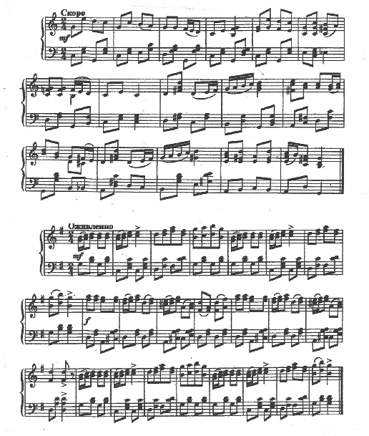

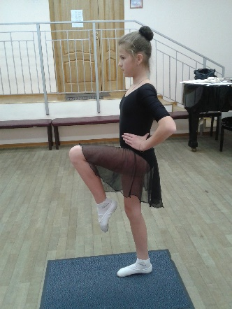
4. ХОДЬБА С ВЫСОКИМ ПОДНИМАНИЕМ КОЛЕНА
И НА ПОЛУПАЛЬЦАХ

а) по прямой;
б) по кругу;

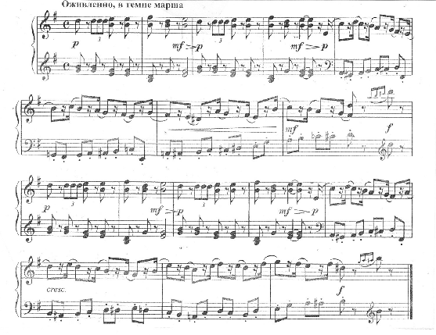

ПАРТЕРНЫЕ УПРАЖНЕНИЯ -
1.УПРАЖНЕНИЕ ДЛЯ СТОП И ПАЛЬЦЕВ –
И.П. – сидя на полу, руки вытянуты за спиной, ладонями в пол,
ноги тоже вытянуты.
а) сокращение и вытягивание стоп по шестой позиции;
б) развороты стоп с вытянутым и сокращённым подъёмом в 1 позиции ног;
в) вращательные движения стоп внутрь и наружу;

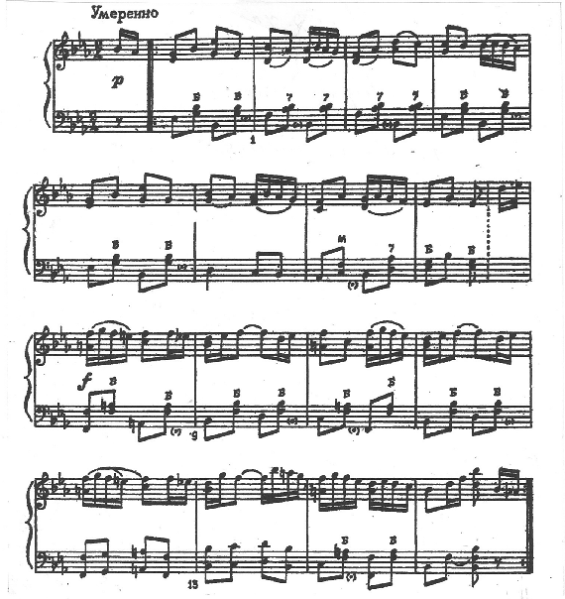

2.УПРАЖНЕНИЕ «ПОДЪЁМ НОГ ИЗ ПОЛОЖЕНИЯ ЛЁЖА НА СПИНЕ» –
укрепление брюшных мышц и мышц спины, развитие выворотности тазобедренного сустава.
И.п. – лёжа на полу, руки вытянуты вдоль туловища.
Подъём и опускание ног - сначала поочерёдно каждой, затем по две вместе, примерно, на 90 градусов. Необходимо хорошо тянуть подъём и колено.

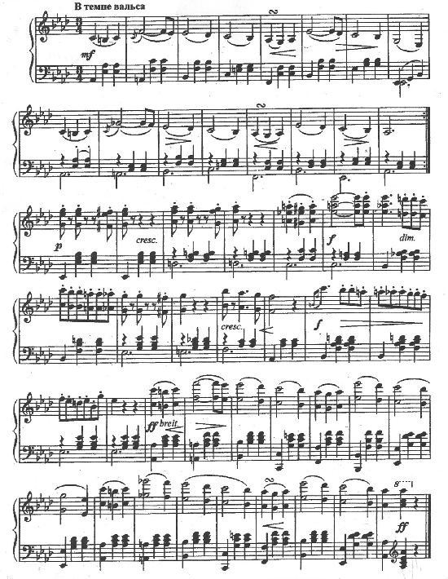

З. УПРАЖНЕНИЕ «ЛЯГУШКИ» - развитие хорошей выворотности.
И.П.- сидя на полу, ноги согнуты в коленях,
стопы соединены, спина – прямая, руки
в 1-ом классе могут находиться на коленях,
во 2-ом – лежат на полу.
Касание пола согнутыми в коленях ногами.

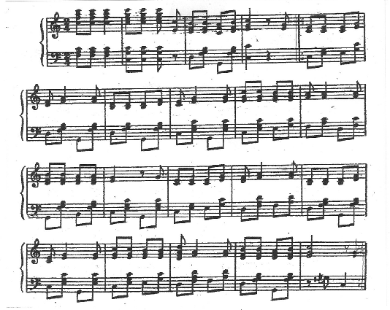

4.НАКЛОНЫ К «ЛЯГУШКАМ» - развитие и укрепление мышц спины.
И.П.- то же самое.
а) ноги согнуты в коленях, стопы соединены. Производятся наклоны вперёд; руки вытянуты, туловище как можно плотнее прижимается к полу.
б) ноги вытянуты вперёд производятся наклоны с вытянутыми руками к стопам, туловище как можно плотнее прижимается к вытянутым ногам.

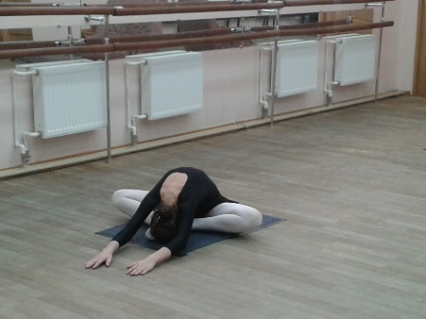

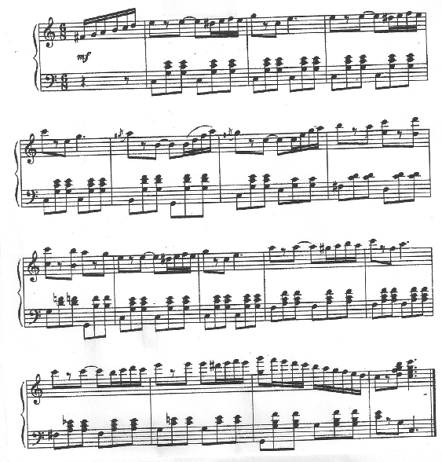

5.УПРАЖНЕНИЕ «ШИРОКО НОГИ» - укрепление мышц живота и развитие хорошей выворотности.
И.П.-сидя на полу. Ноги максимально разведены в стороны.
Производятся наклоны с вытянутыми руками попеременно к правой и левой ноге с максимальным доставанием кончиков пальцев и вперёд.

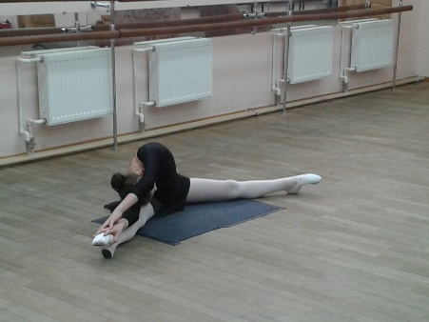
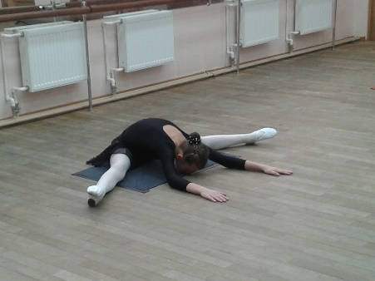

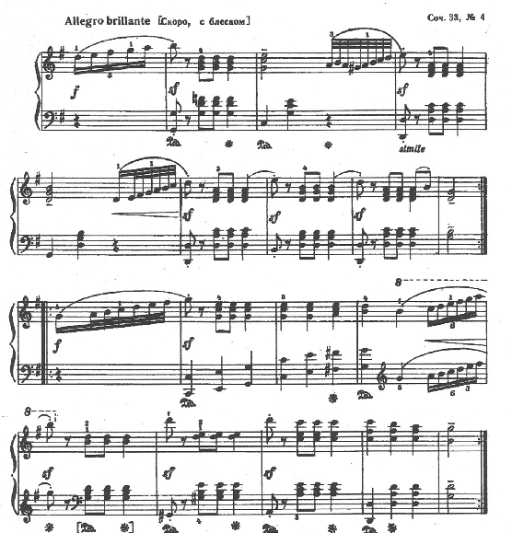

6. «УГОЛКИ - для развития мышц бедер и спины, а также - хорошей выворотности.
И.П. –сидя на полу, спина – прямая, ноги согнуты, стопы - по шестой позиции.
а) руками взяться за стопы; поднять и вытянуть в колене правую ногу правой рукой, зафиксировать верхнюю точку, вернуться в исходное положение; затем – те же действия повторить с левой ногой;
б) руками взяться за стопы поднять двумя руками две стопы одновременно, зафиксировать движение, вернуться в исходное положение;
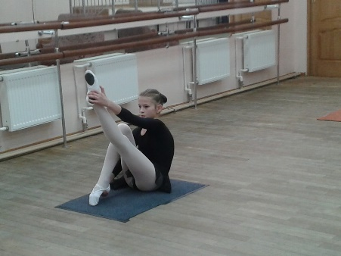

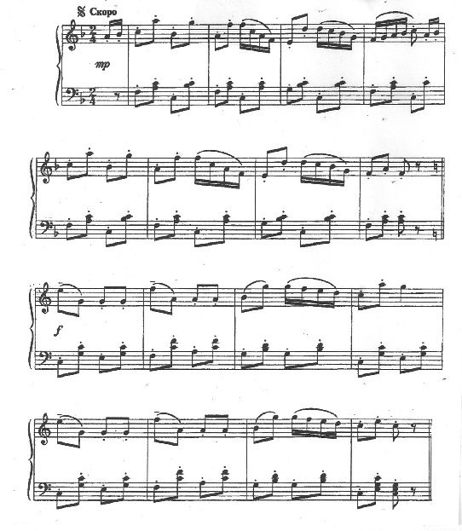

7. «ВЫВОРОТНЫЕ УГОЛКИ».
И.П. –сидя на полу, спина – прямая, ноги широко раскрыты, стопы в выворотном положении.
Производятся те же действия, что и в предыдущем упражнении.

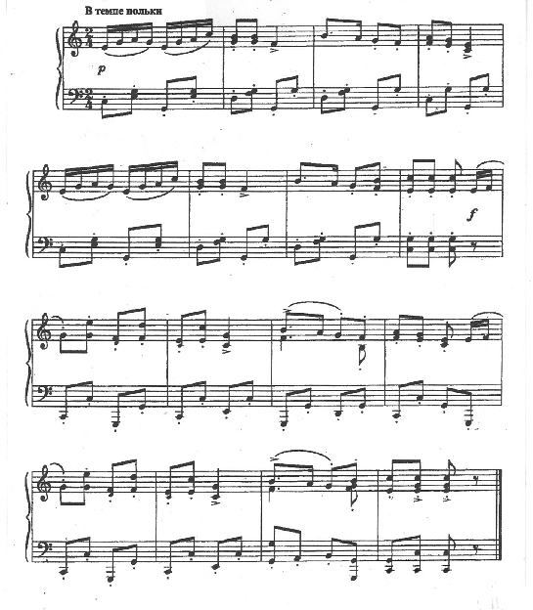

8. «СВЕЧКИ» - для укрепления мышц спины и ног.
И.П. – лёжа на спине, руки на пояснице, лопатки прижаты к полу.
Медленно поднять ноги и бёдра вверх, вытянуться и удержаться в стойке на лопатках с прямыми ногами (в 1-ом классе руки поддерживают спину, во 2-м
свободно лежат на полу), затем вернуться в и.п.)

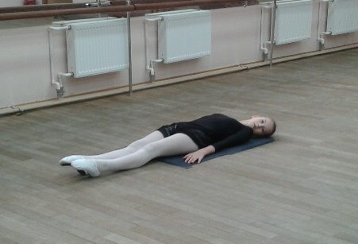

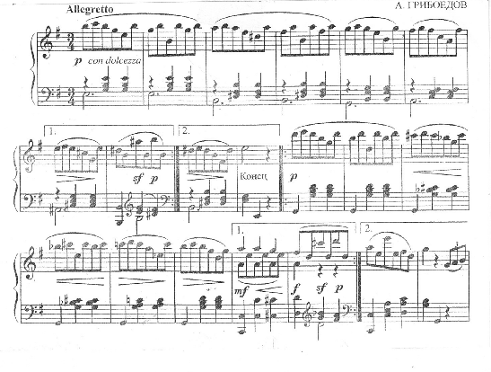

9. «ВЕЛОСИПЕД» - развитие мышц живота.
И.П. – лёжа на спине. Спина плотно прижата
к полу, руки лежат вдоль туловища, ноги согнуты
в коленях и подняты вверх,
(бёдра и колени составляют угол 90 градусов)
Выполняются круговые движения, как при езде на
велосипеде. Ноги поочерёдно сгибаются и вытягиваются
над полом. Движение производится в две стороны – от себя и на себя.

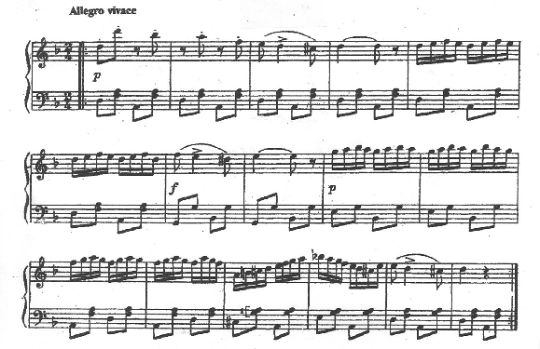

10. УПРАЖНЕНИЕ для укрепления голеностопных мышц.
И.П. – лёжа на полу на животе, колени и стопы вытянуты
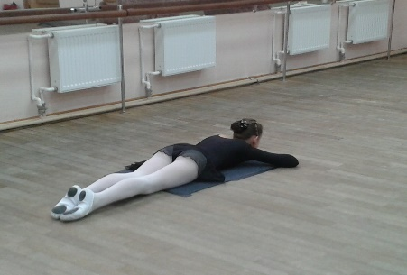
Бьём кончиками пальцев по полу – сначала каждой
ногой по очереди, затем двумя ногами одновременно

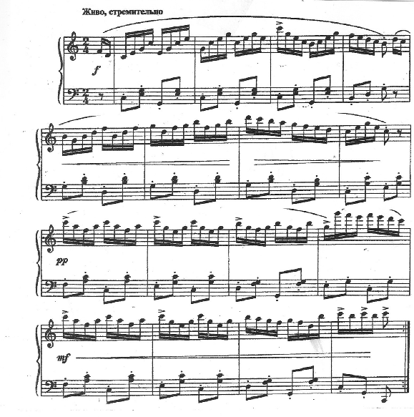

11. УПРАЖНЕНИЕ для укрепления мышц спины и живота.
И.П. – лёжа на полу на животе, колени и стопы вытянуты.
Подъём и опускание ног поочерёдно – сначала по одной, затем две вместе.
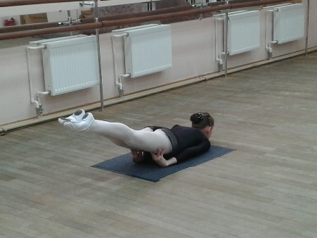
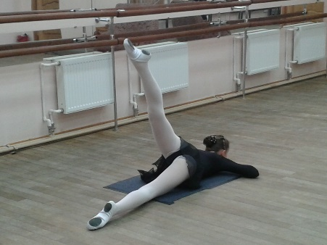

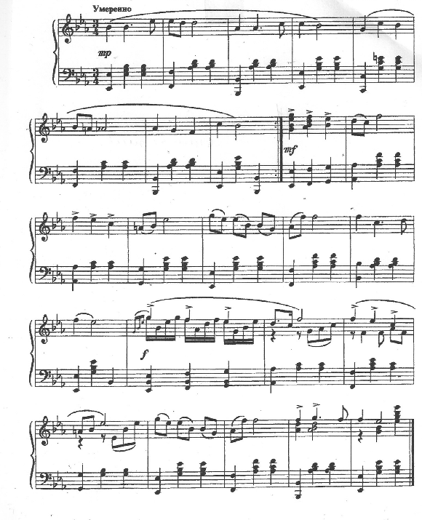

12. УПРАЖНЕНИЕ «НОЖНИЦЫ» - для укрепления мышц спины, живота и бёдер.
И.П. – лёжа на полу, на спине.
Производится поочерёдное выбрасывание прямых ног вверх с разной амплитудой; раскрытие и перекрещивание ног над полом, не касаясь его.

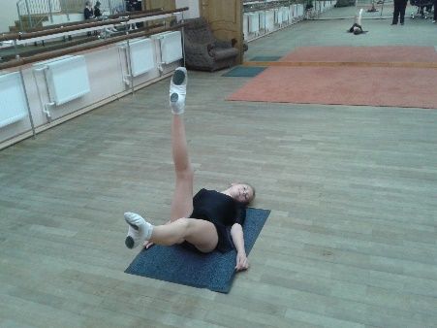

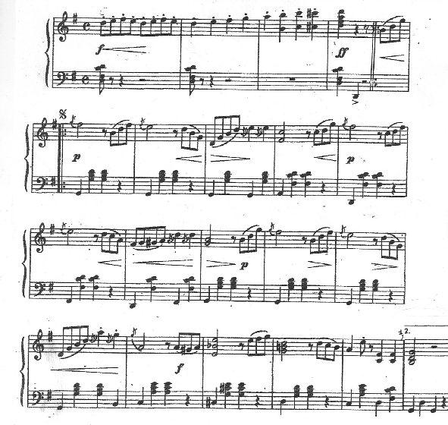

13. УПРАЖНЕНИЕ «СФИНКС» для укрепления мышц спины и развития гибкости.
И.П. – лёжа на животе с опорой на предплечья,
ладони – вниз.
Опираясь на предплечья, наклоняться назад,
прогибаясь в пояснице и закидывая голову назад,
затем возвращаемся в исходное положение.

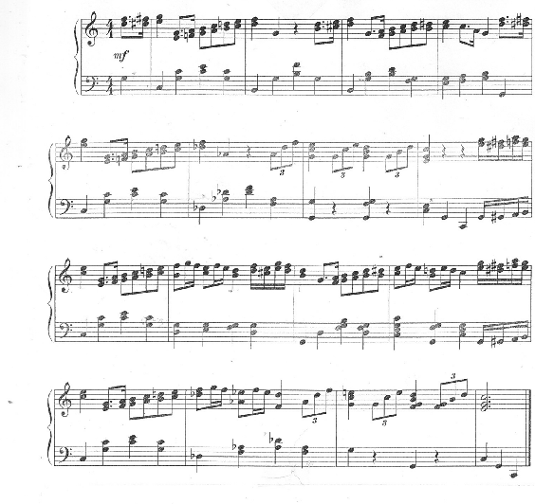

14.«МОСТИК» -на укрепление мышц спины и голеностопа.
И.П.-из положения «лёжа».
Поставить стопы во 2-ю позицию, максимально приблизив к корпусу, опереться в пол руками и, прогнувшись, приподнять корпус наверх. Затем вернуться в и.п. (Упражнение для хорошо подготовленных учащихся под контролем преподавателя).

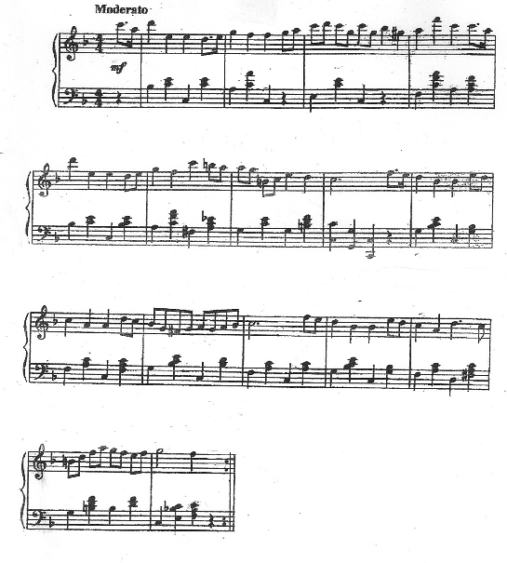

15.УПРАЖНЕНИЕ ИЗ ПОЛОЖЕНИЯ «СТОЯ НА КОЛЕНЯХ»
И.п. – стоя на полу с упором на колени и руки.
Поочерёдно поднимаем противоположные руку и ногу при сутулой, как бы слегка выгнутой спине. Поднятая рука и нога располагаются параллельно по отношению к полу.

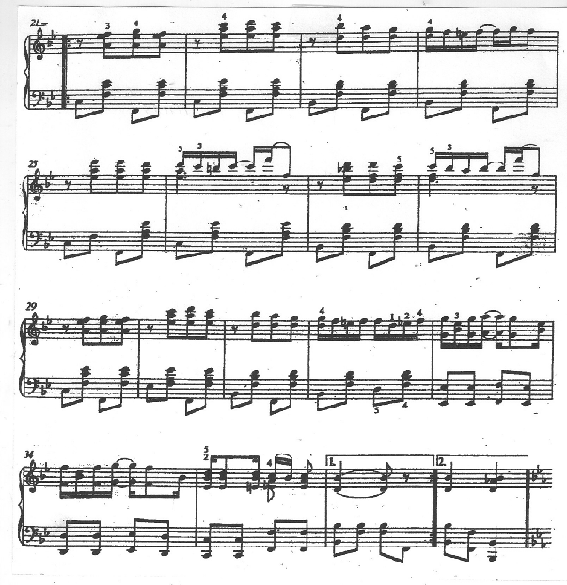

16. «СТРЕЛКИ» - для укрепления мышц спины и шеи.
И.П.- лёжа на животе, руки сомкнуты в замок на спине.
Приподняв, потянуть туловище назад, как можно дальше в сторону вытянутых стоп, затем вернуться в и.п.

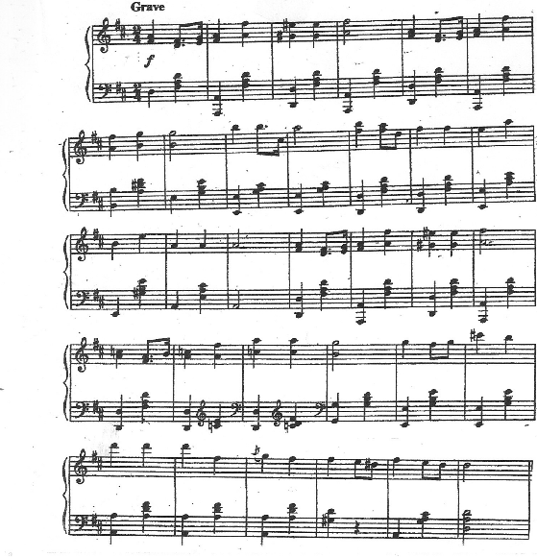

17. «ЛОДОЧКА» - для укрепления мышц спины и живота.
И.П. – лёжа на полу на животе, руки вытянуты вперёд.
Перекатываться вперёд и назад, как бы раскачиваясь. При движении вперёд – приподнимаются прямые ноги, при движении назад – приподнимаются
выпрямленные руки.
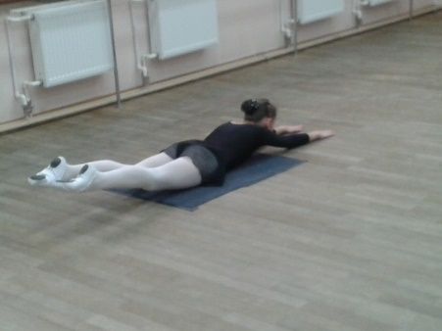
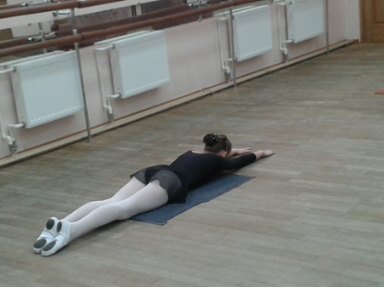

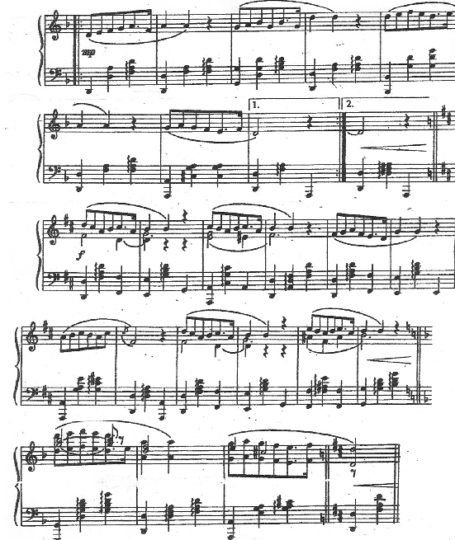

18. «РЫБЫ» - упражнение на укрепление мышц спины и развитие гибкости.
И.П.-лёжа на животе, руки опираются в пол.
Прогнуть корпус и стопами согнутых ног достать до трёх позиций: затылка, макушки головы или лба, это зависит от гибкости ученика.

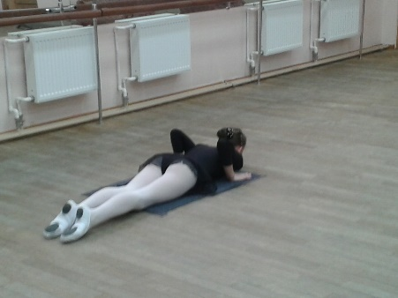

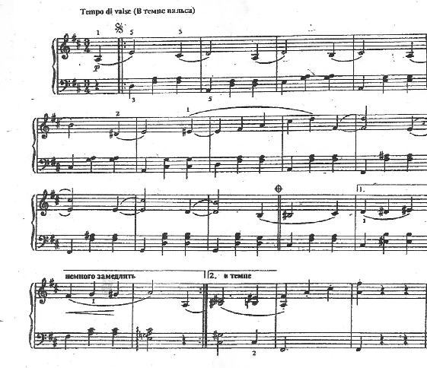

ЗАКЛЮЧИТЕЛЬНАЯ ЧАСТЬ УРОКА.
1.ПРЫЖКИ НА КООРДИНАЦИЮ.
а) движение рук в сочетании с движением ног.
Прыжок вверх – при приземлении ноги отводятся
на ширину плеч, руки - в хлопке спереди;
Прыжок вверх – при приземлении ноги вместе, руки
в хлопке сзади;
б) при прыжке вверх - достать стопами согнутых ног
нижней части спины, вернуться в и.п.

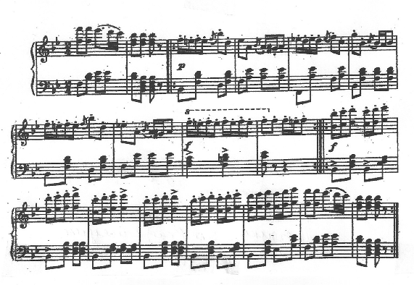

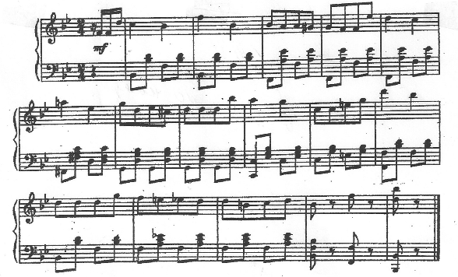

в) прыжки по восемь - на каждой ноге попеременно с вытягиванием стоп;
г) прыжки с широким раскрытием ног в стороны (разножка);

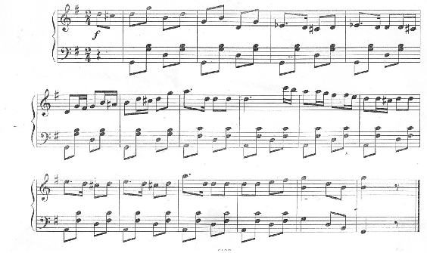

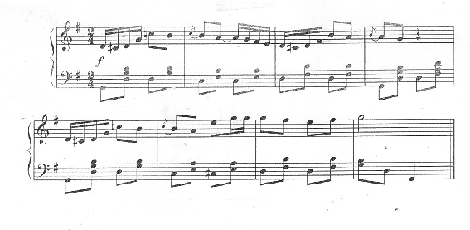

2.СПОРТИВНАЯ ХОДЬБА
а) ходьба строевым шагом (отмашка рук под счёт);
б) на внешней стороне стопы (руки на поясе);
в) на пятках (руки на поясе);
г) в полуприседе и в полном приседе (руки на поясе);

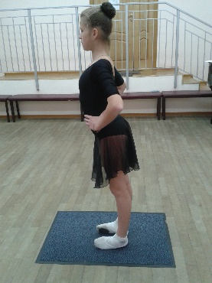
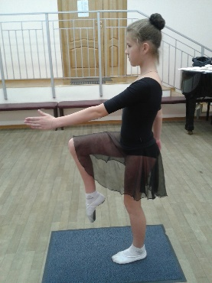

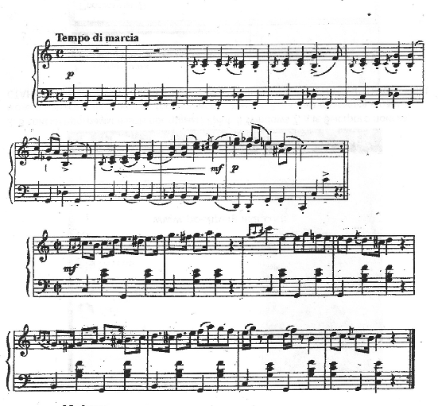

3.БОКОВОЙ ГАЛОП.
Бег приставными шагами правым и левым боком.
Во втором классе продолжается укрепление общефизического состояния учащихся за счёт:
а) улучшения качества исполнения упражнений;
б) добавления ряда упражнений для растяжки у станка;

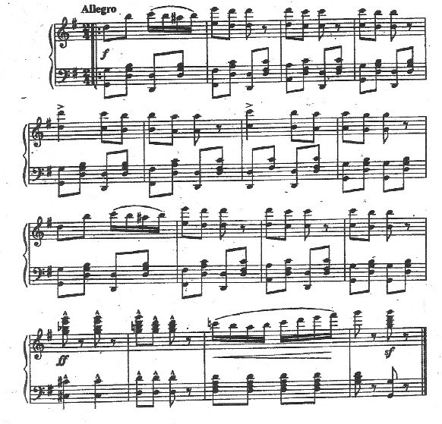

УПРАЖНЕНИЯ НА РАСТЯЖКУ У СТАНКА
(выполняются с двух ног по очереди)
1.Лицом к станку - из первой позиции, держась руками за опору.
Стопа плотно прижата к полу, колено в выворотном положении. Отвести ногу в сторону с переводом упора на пальцы стопы, затем вернуть в исходное положение (battement tendu в сторону).
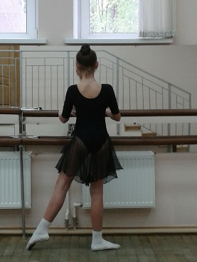
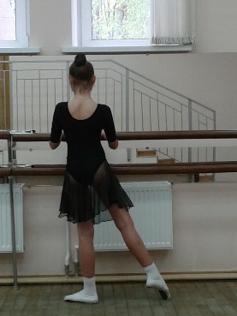
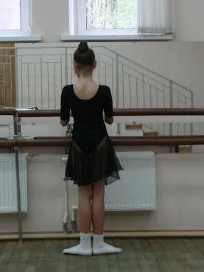

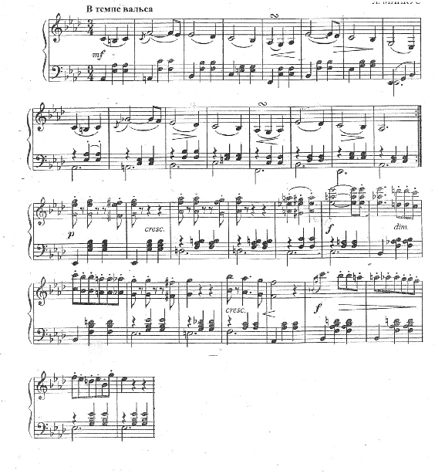

2.Спиной к станку, держась рукой за опору.
Пружинистые наклоны вперёд по первой и второй позициям. Спина – ровная
3. Спиной к станку, держась рукой за опору.
Упражнение «Кошечка» - последовательный прогиб спины вперёд, начиная с верхних звеньев позвоночника.
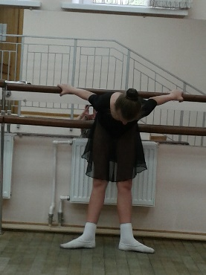
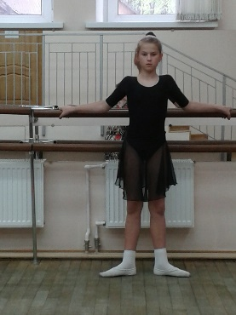

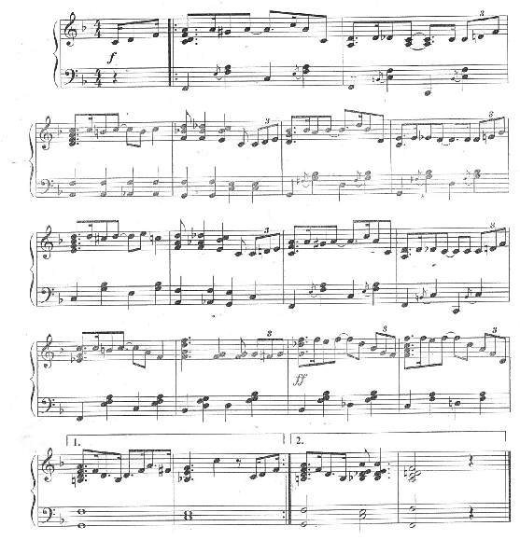

4.Plies.
Выполняется, стоя лицом к станку, держась двумя руками за опору, ноги в положении первой и второй позиций. Спина и голова должны составлять единую прямую линию.

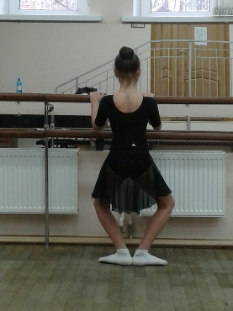
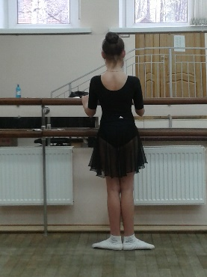
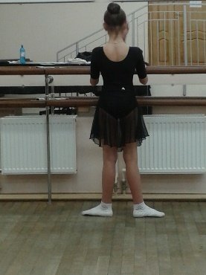

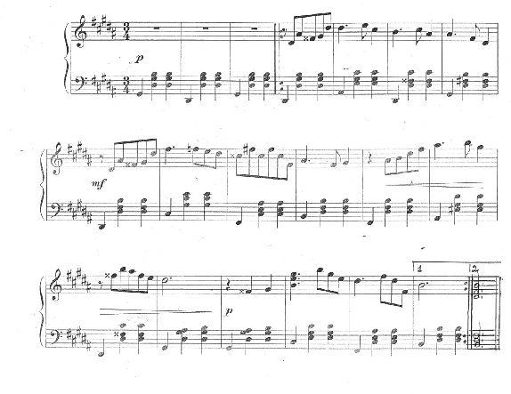

5.Grand plié.
Выполняется лицом к станку, держась двумя руками за опору. Производится медленное сгибание ног в коленных суставах; при выполнении приседания следует как можно дольше удерживать пятки на полу, а так же сохранять предельную выворотность бёдер.

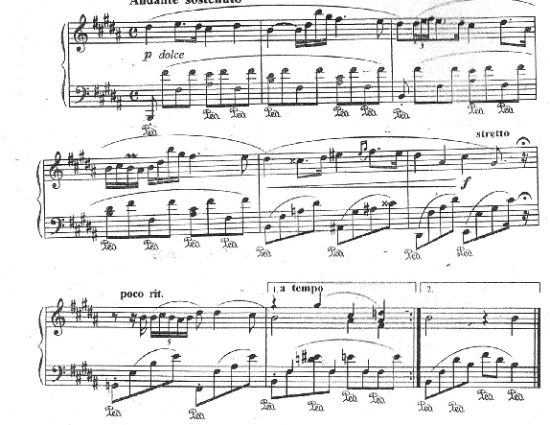

М

6.Наклон вперёд с упором на одну ногу.
Исходное положение – одна нога на опоре, вторая – на полной ступне на полу. Производится наклон туловища вбок до касания рукой ступни, затем – возврат в исходное положение.
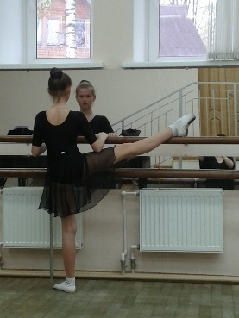

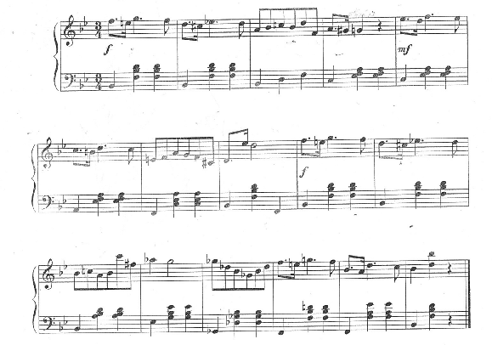

7. Наклон назад с упором на одну ногу.
Исходное положение: одна нога - на опоре, парная рука держится за опору; вторая нога – на полной ступне на полу. Выполняется мах рукой назад с прогибом туловища к ноге, лежащей на опоре.
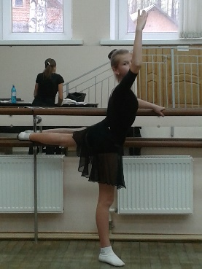

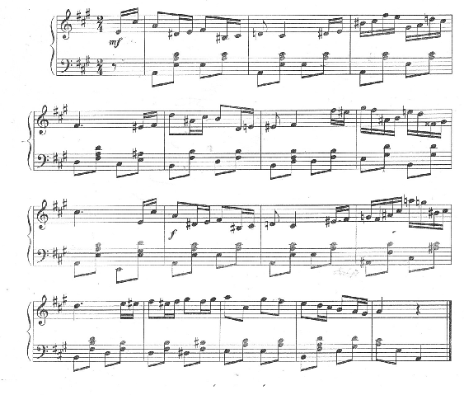

8.Plie (приседание) на одной ноге.
Исходное положение: стоя лицом к станку, держась двумя руками за опору.
Положить ногу на палку выворотно, опорная нога вытянута и выворотна, спина – прямая. Медленно приседая, держать корпус прямо.

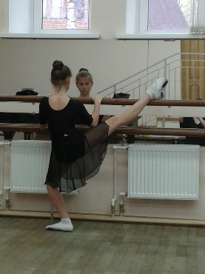

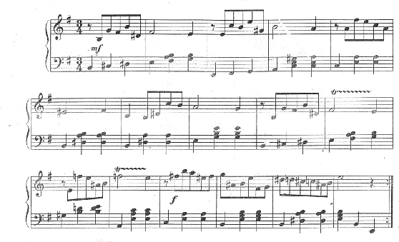

1.Поклон учащихся преподавателю и концертмейстеру.
2.Подведение итогов урока.

Технические средства обучения:
1. Балетный зал, оборудованный хореографическими станками и зеркалами;
2. Гимнастические коврики;
3. Музыкальный инструмент – рояль;

Урок проводила преподаватель – Шолуха Г.С.

Список используемой литературы:
-Т.Б. Барышникова. «Азбука хореографии». Методические указания в помощь учащимся и педагогам хореографических коллективов, балетных школ и студий. СПб, «Люкси», «Респект», 1996 год.
. - Т.И. Васильева. «Балетная осанка»: Методическое пособие. М.: Высшая
школа изящных искусств Лтд, 1993 год.
-Н.А. Вихрева. Экзерсис на полу». М., 2004 год.
-Г. Новицкая. «Урок танца». Издательство «Композитор» СПб.
- «Академия танца». Репертуар концертмейстера. Изд. «Композитор».
- «Музыка на уроках классического танца». Изд. «Союз художников» СПб.
- С. Хазанова. Концертмейстер на уроках хореографии. Учебное пособие.
Издательство «Композитор» СПб
- М.В. Левин «Гимнастика в хореографической школе».М.: «Терра-спорт», 2009г

